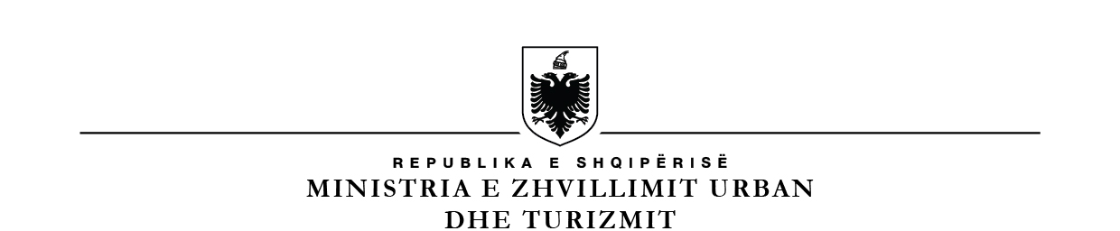

**BASHKIA BERAT**

**BASHKIA BERAT**

# R E L A C I O N

MBI MIRATIMIN E MARËVESHJES SË DECENTRALIZIMIT TË SHËRBIMEVE TË SHËNDETËSISË ME MINISTRINË E SHËNDETËSISË DHE MBROJTJES SOCIALE, FONDIN E SIGURIMIT TË DETYRUESHËM TË KUJDESIT SHËNDETËSOR DHE BASHKISË BERAT, SI DHE SHTESËS NË NUMRIN E PËRGJITHSHËM TË PUNONJËSVE TË BASHKISË BERAT, PËR MENAXHIMIN E PROCESIT.

**Të nderuar Këshilltarë !**

Bashkia Berat është përzgjedhur nga Ministria e Shëndetësisë dhe Mbrojtjes Sociale së bashku me Bashkinë Shkodër dhe Divjakë, si tre bashki pilot, për decentralizimin e shërbimeve në shëndetësi.

Objekti i kësaj Marrëveshje (në vijim *“Marrëveshja”*), është institucionalizimi i përfshirjes në ushtrimin e përgjegjësisë për funksione të caktuara në fushën e shëndetit parësor shëndetësor, nga pushteti qëndror në njësinë e qeverisjes vendore, në kuadër të pilotimit të mundësive për konsolidimin e procesit të decentralizimit dhe autonomisë vendore, sipas afateve dhe parashikimeve të Aneksit A pjesë përbërëse e kësaj Marrëveshje. Transferimi i përgjegjësisë për funksionet do të realizohet mbi bazën e subsidiaritetit, të konsultimit dhe të bashkëpunimit për zgjidhjen e problemeve të përbashkëta.

Baza ligjore e kësaj Marrëveshje është neni 13 i Kushtetutës, neni 10 i Ligjit nr.139/2015 “Për Vetëqeverisjen Vendore”, Ligji nr.10107, datë 30.03.2009 “Për kujdesin shëndetësor në Republikën e Shqipërisë”, i ndryshuar Ligji nr. 10383, datë 24.02.20211 “Për sigurimin e detyrueshëm të kujdesit shëndetësor në Republikën e Shqipërisë”, i ndryshuar, si dhe aktet e tjera nënligjore në fuqi në momentin e nënshkrimit të kësaj Marrëveshje.

**Objekti i përfshirjes së Bashkisë në kryerjen e funksioneve të përbashkëta**

MSHMS dhe Bashkia angazhohen të zbatojnë ushtrimin e përgjegjësive të parashikuara në neneve 4, 9, 23 dhe 29 të Ligjit nr.10107, datë 30.03.2009 “Për kujdesin shëndetësor në Republikën e Shqipërisë” dhe Urdhër të Ministrit nr.413, datë 13.07.2022 “Për miratimin e Statutit të Qendrave Shëndetësore”, me përfshirjen, pjesëmarrjen dhe kontributin e Bashkisë, sipas afateve të parashikuara në nenin 8, pika 1 të kësaj Marrëveshje, në lidhje me:

1. Mënyrën e emërimit të drejtuesit të institucionit shëndetësor në kujdesit parësor me propozimin e kryetarit të njësisë së vetëqeverisjes vendore dhe konfirmimin e titullarit të Operatorit të Shërbimeve të Kujdesit Shëndetësor.
2. Mënyrën e kryerjes së ndërtimit, rikonstruksionit të plotë dhe ndërhyrjeve strukturore, duke u bazuar në kërkesat dhe nevojat e popullsisë rezidente.
3. Mënyrën e kryerjes së furnizimit të qendrave shëndetësore me barna, materiale mjekimi dhe pajisje të tjera mjekësore që do të sigurohen nga njësia e vetëqeverisjes vendore bazuar në fondet që do të transferohen njësisë së vetëqeverisjes vendore nga MSHMS/ FSDKSH në përputhje me parashikimet e kësaj Marrëveshje.

Kjo marrëveshje Bashkëpunimi hyn në fuqi në datën e nënshkrimit të saj nga palët dhe është e vleshme 1 (një) vit nga momenti i nënshkrimit të saj.

Në nenin 4, pika 3, germa ’’b’’ , specifikohet që Bashkia Berat të miratojë në strukturën dhe organigramën e Bashkisë në përputhje me legjislacionin në fuqi, një njësi të posaçme për zbatimin e përgjegjësive të parashikuara në këtë Marrëveshje që drejtohet nga Zëvendëskryetari i Bashkisë. Krijimi i Strukturës së sipërcituar kërkon miratimin tuaj për shtiminin e numrit të përgjithshëm të Bashkisë Berat dhe Njësive Shënzuese me 9 (nëntë) punonjës. Për realizimin e detyrave të ngarkuara nga kjo Marrëveshje, është e nevojshme dhe i domosdoshëm nje staf me 9 (nëntë) punonjës.

Ky staf prej 9 punonjësish do të realizojë të gjitha detyrat e përcaktuara në Marrëveshje si përgjegjësi, që do të përmbushen nga ana e Bashkisë Berat. Stafi që do të krijohet nëpërmjet kësaj Marrëveshjeje do të realizojë, mbikqyrë, dokumentojë dhe arkivojë të gjithë proceset e cituara në Marrëveshje nën drejtimin e një prej Zëvendëskryetarëve të Bashkisë. Fondi i pagës për këta punonjës do të mbulohet një pjesë nga granti i Ministrisë së Linjës dhe një pjesë nga buxheti i Bashkisë Berat për vitin 2024.

Pra edhe një herë, citojmë kërkesën për miratimin nga ana juaj: miratimin e Marrëveshjes së Decentralizimit në Shëndetësi dhe miratimin i strukturës përkatëse shtesë me 9 (nëntë) punonjës në organigramën e Bashkisë Berat, të cilët do menaxhojnë gjithë procesin, sipas parashikimeve të neneve të Marrëveshjes.

Njësia është përgjegjëse për koordinimin e të gjitha veprimeve dhe aktiviteteve ligjore, financiare dhe logjistike midis Drejtuesit të Qendrës Shëndetësore dhe Drejtorisë Rajonale të Fondit Kujdesit Shëndetësor.

Ju faleminderit,

Etleva Dhima- Zv/Kryetare e Bashkisë

Drejtori i Drejtorisë së Burimeve Njerëzore dhe Shërbimeve Mbështetëse

Gentian Dashi